Министерство науки и высшего образования Российской Федерации
Федеральное государственное автономное образовательное учреждение
высшего образования
«СЕВЕРО-КАВКАЗСКИЙ ФЕДЕРАЛЬНЫЙ УНИВЕРСИТЕТ»

Институт перспективной инженерии
Департамент цифровых, робототехнических систем и электроники

ОТЧЕТ
ПО ПРАКТИЧЕСКОЙ РАБОТЕ №4
дисциплины «Искусственный интеллект и машинное обучение »
Вариант №9

Выполнила:
Ковжого Елизавета Андреевна
2 курс, группа ИВТ-б-о-24-1,
09.03.01 «Информатика и вычислительная техника», направленность (профиль) «Программное обеспечение средств вычислительной техники и автоматизированных систем», очная форма обучения
_______________________________
(подпись)

Проверил:
Воронкин Р. А., доцент департамента цифровых, робототехнических систем и электроники института перспективной инженерии.

______________________________
(подпись)

Отчет защищен с оценкой _________Дата защиты________________

Ставрополь, 2026 г.

Тема: Введение в pandas: изучение структуры Series и базовые операции.
Цель: познакомиться с основами работы с библиотекой pandas, в частности, со структурой данных Series.
Порядок выполнения работы:
Адес репозитория: https://github.com/LissKovzogo/AI_ML_LAB_4.git
- Создали, настроили и клонировали репозиторий AI_ML_LAB_4.
- Создали виртуальное окружение в VisualStudio Code и создали в JupyterLab.
- Проработали все примеры лабораторной работы:
Поработали со структурами Series, с их значениями и индексами

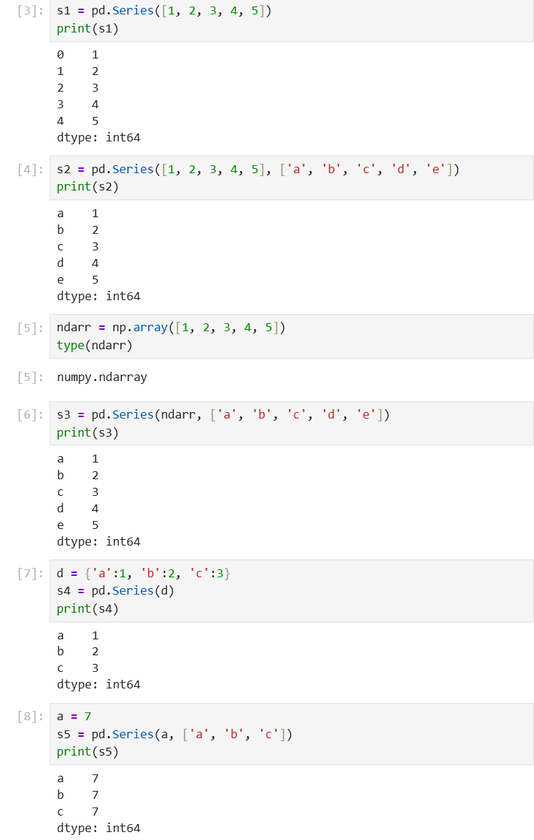
Рисунок 1. Работа с Series
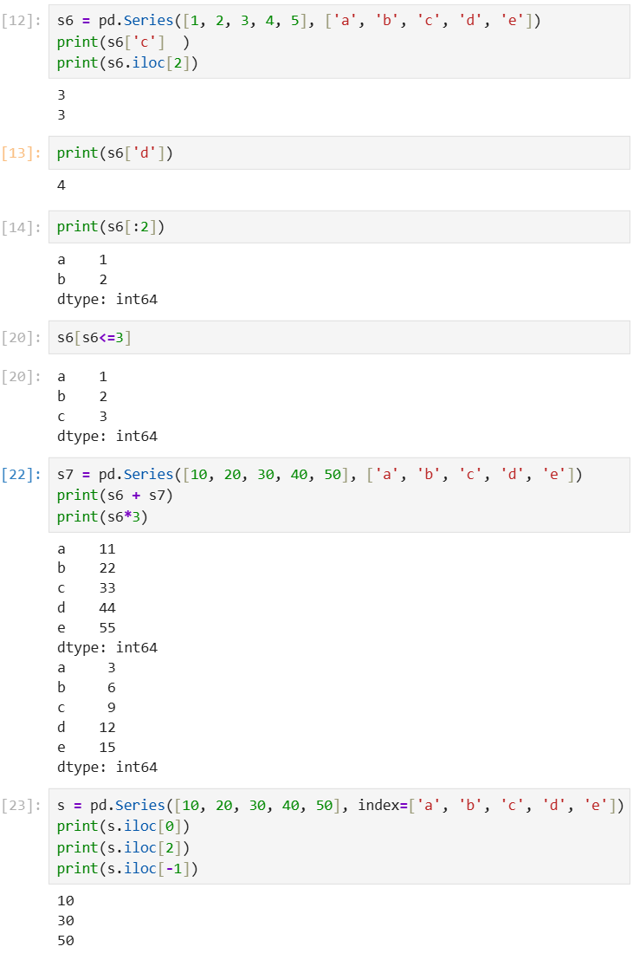
Рисунок 2. Работа с Series
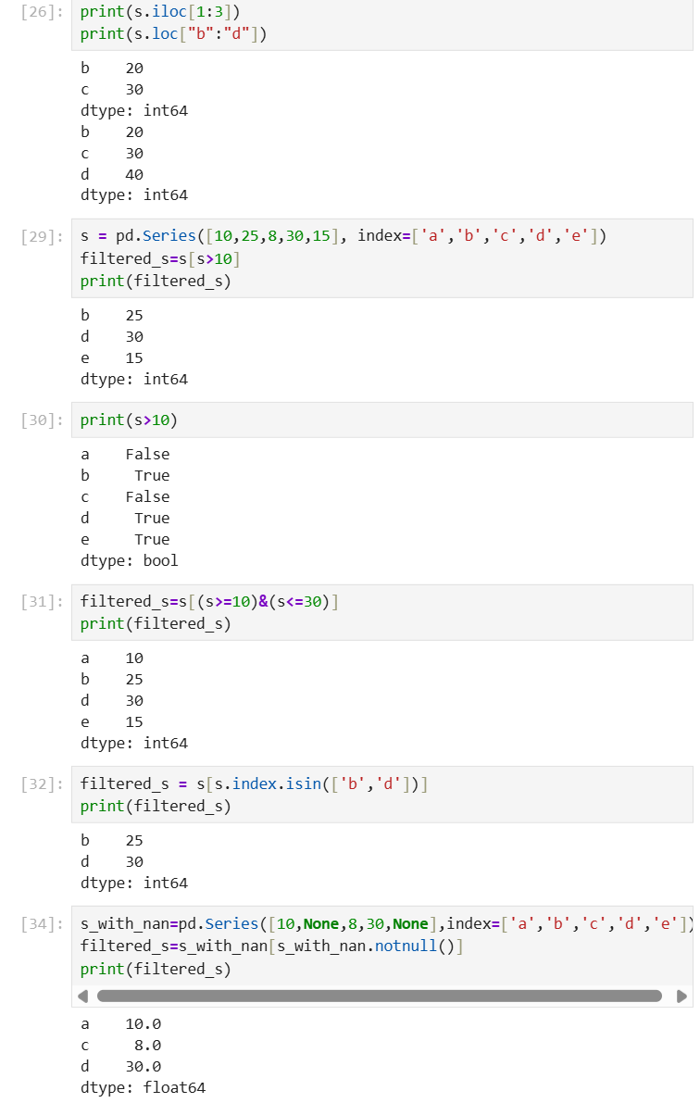
Рисунок 3. Работа с Series
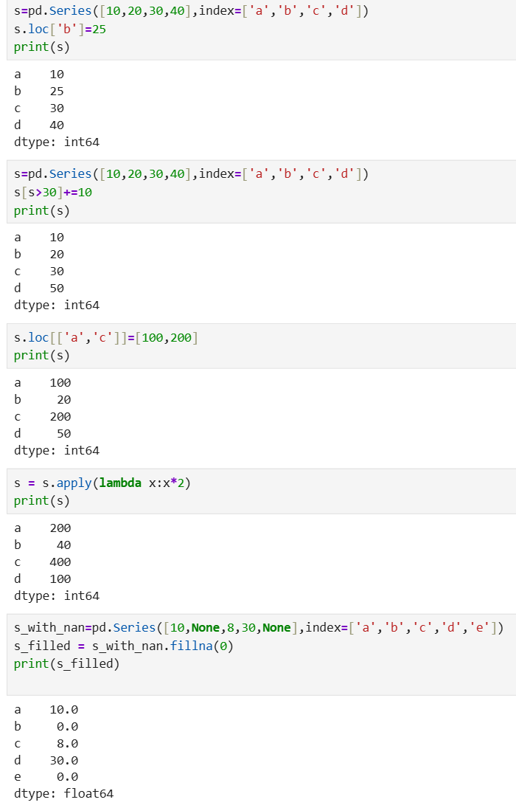
Рисунок 4. Работа с Series
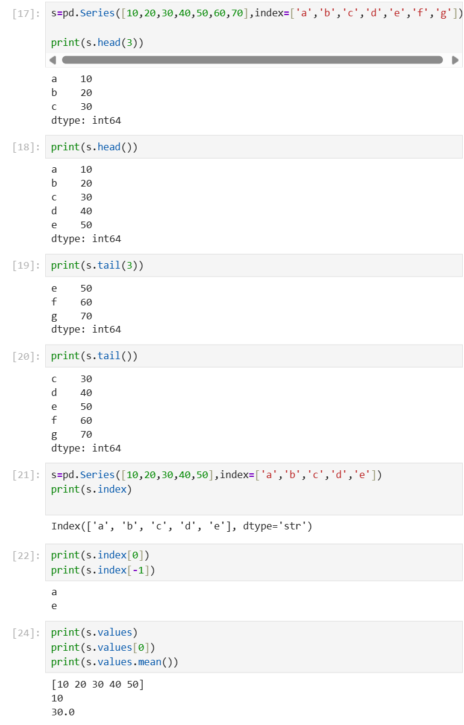
Рисунок 5. Работа с Series
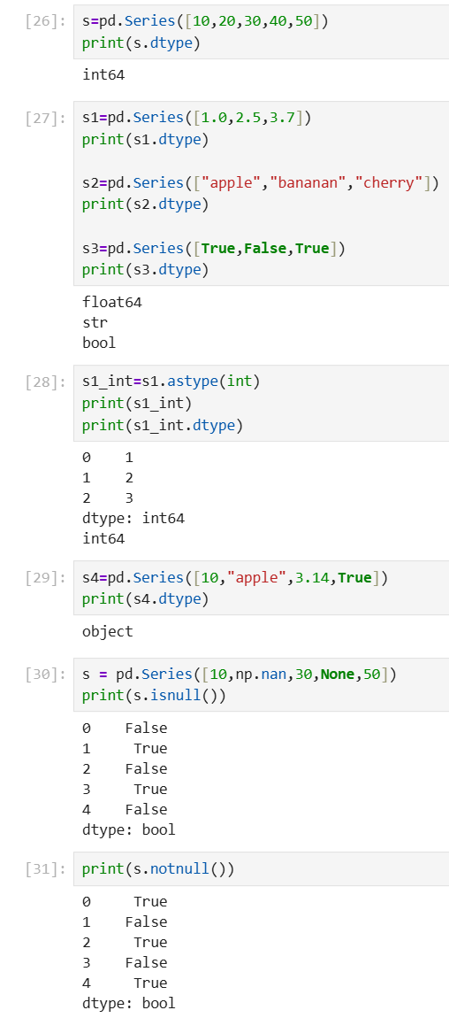
Рисунок 6. Работа с Series
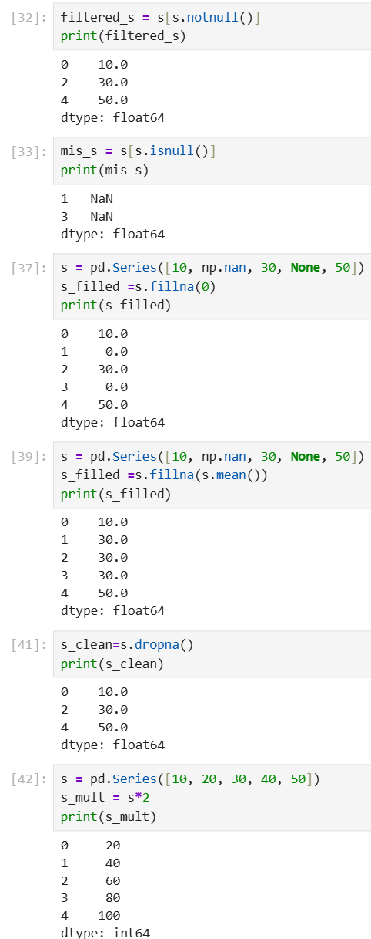
Рисунок 7. Работа с Series
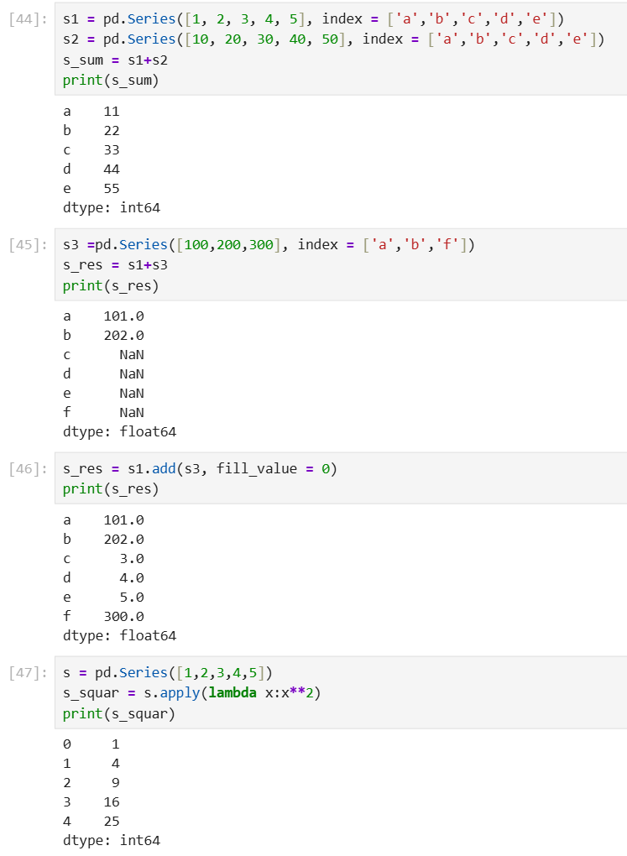
Рисунок 8. Работа с Series
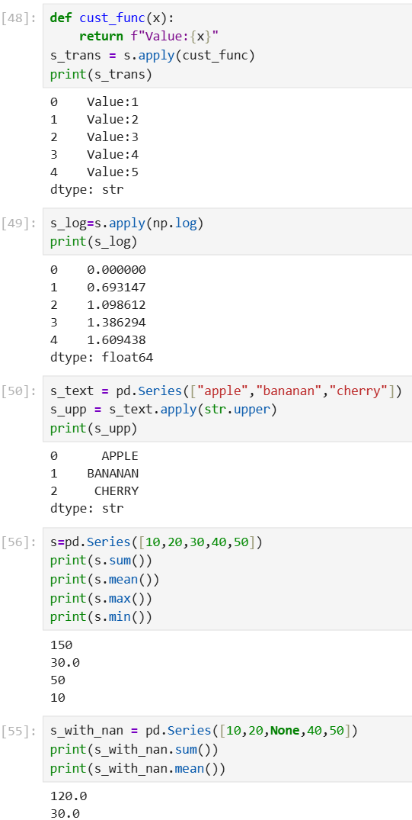
Рисунок 9. Работа с Series
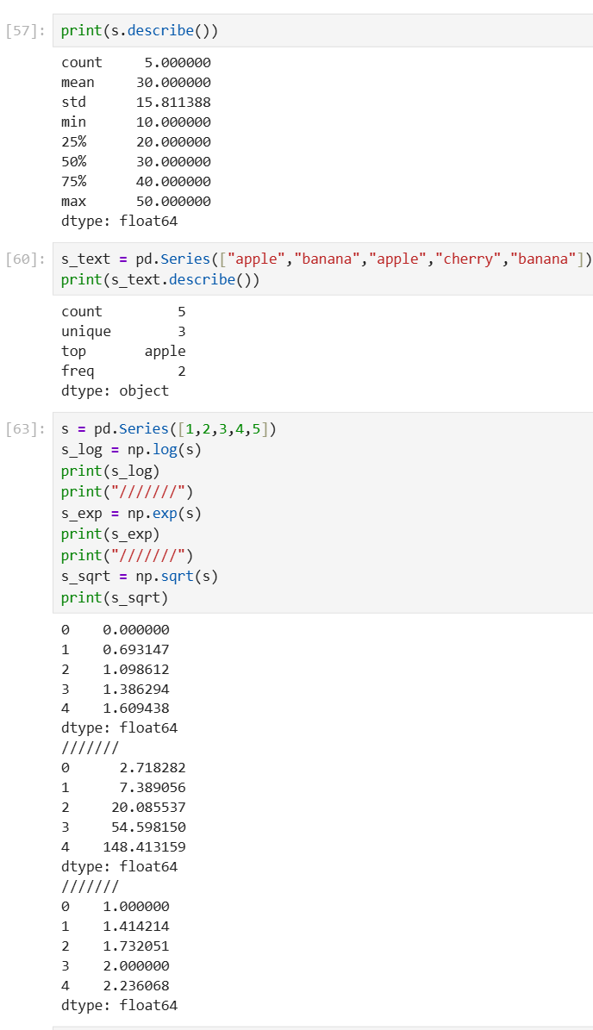
Рисунок 10. Работа с Series
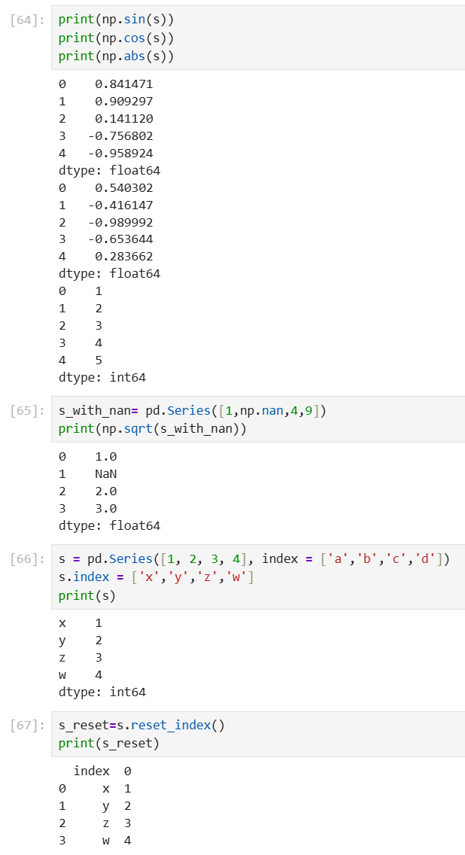
Рисунок 11. Работа с Series
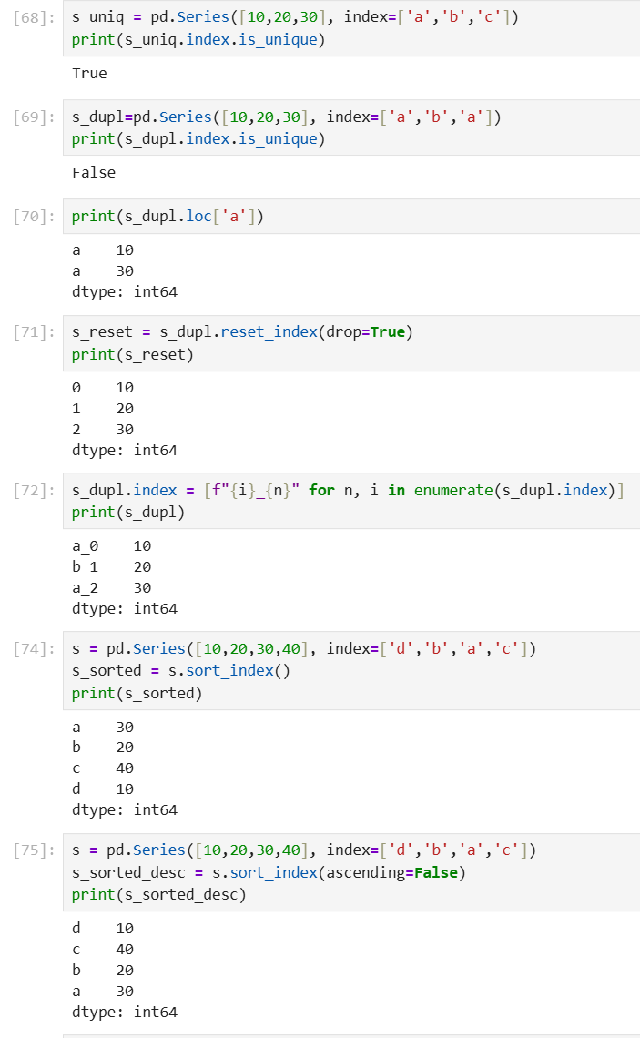
Рисунок 12. Работа с Series
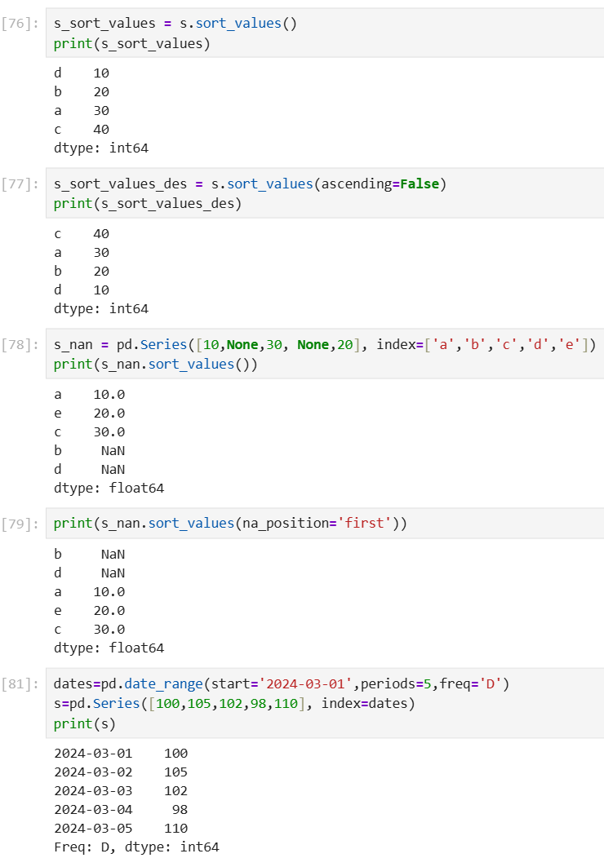
Рисунок 13. Работа с Series
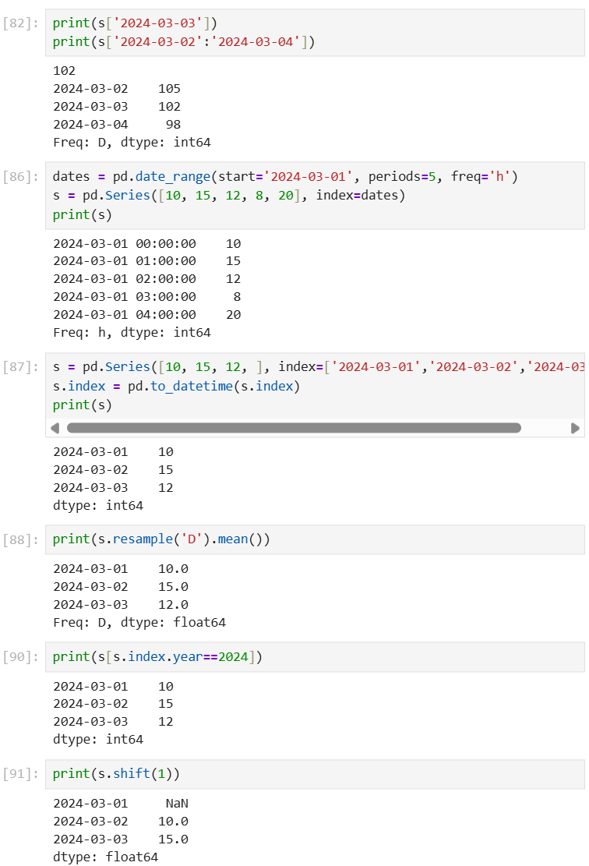
Рисунок 14. Работа с Series
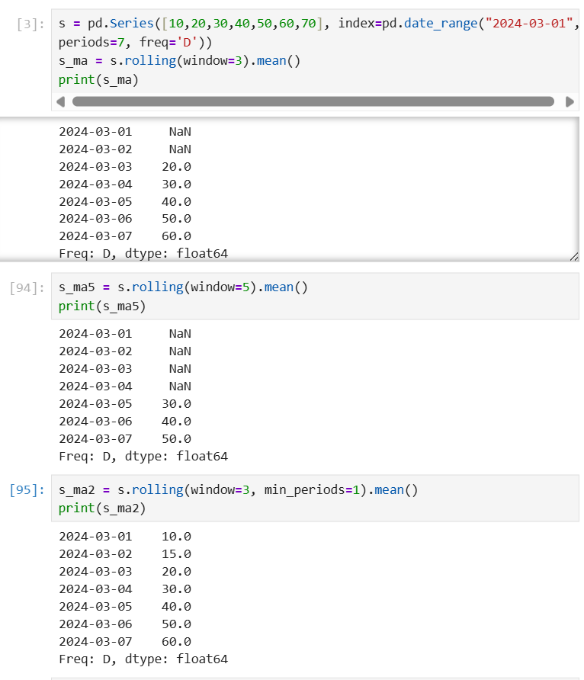
Рисунок 15. Работа с Series
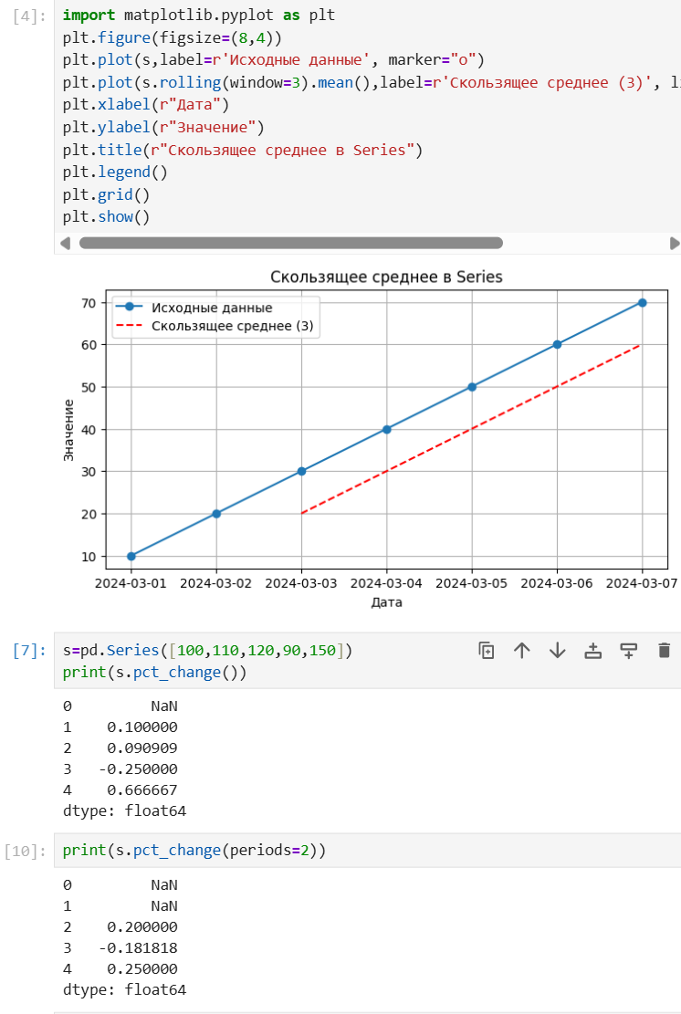
Рисунок 16. Работа с Series
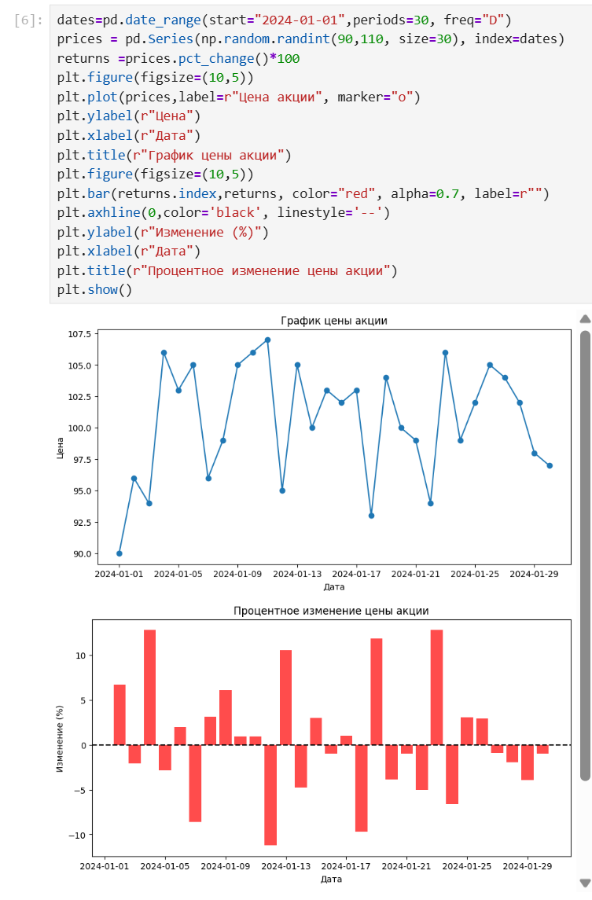
Рисунок 17. Работа с Series
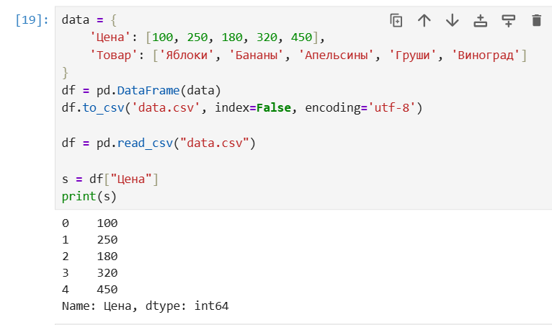
Рисунок 18. Работа с csv-файлом
2.Выполнили представленные задания:
Задание 1: Создайте Series из списка чисел [5, 15, 25, 35, 45] с индексами ['a', 'b', 'c', 'd', 'e']. Выведите его на экран и определите его тип данных.
Задание 2: Дан Series с индексами ['A', 'B', 'C', 'D', 'E'] и значениями [12, 24, 36, 48, 60]. Используйте .loc[] для получения элемента с индексом 'C' и .iloc[] для получения третьего элемента.
Задание 3: Создайте Series из массива NumPy np.array([4, 9, 16, 25, 36, 49, 64]). Выберите только те элементы, которые больше 20, и выведите результат.
Задание 4: Создайте Series, содержащий 50 случайных целых чисел от 1 до 100 (используйте np.random.randint). Выведите первые 7 и последние 5 элементов с помощью .head() и .tail().
Задание 5: Создайте Series из списка ['cat', 'dog', 'rabbit', 'parrot', 'fish']. Определите тип данных с помощью .dtype, затем преобразуйте его в category с помощью .astype().
Задание 6: Создайте Series с данными [1.2, np.nan, 3.4, np.nan, 5.6, 6.8]. Напишите код, который проверяет, есть ли в Series пропущенные значения (NaN), и выведите индексы таких элементов.
Задание 7: Используйте Series из предыдущего задания и замените все NaN на среднее значение всех непустых элементов. Выведите результат.
Задание 8: Создайте два Series:
s1 = pd.Series([10, 20, 30, 40], index=['a', 'b', 'c', 'd'])
s2 = pd.Series([5, 15, 25, 35], index=['b', 'c', 'd', 'e'])
Выполните сложение s1 + s2. Объясните, почему в результате появляются NaN, и замените их на 0.
Задание 9: Создайте Series из чисел [2, 4, 6, 8, 10]. Напишите код, который применяет к каждому элементу функцию вычисления квадратного корня с помощью .apply(np.sqrt).
Задание 10: Создайте Series из 20 случайных чисел от 50 до 150 (используйте np.random.randint). Найдите сумму, среднее, минимальное и максимальное значение. Выведите также стандартное отклонение.
Задание 11: Создайте Series, где индексами будут даты с 1 по 10 марта 2024 года (pd.date_range(start='2024-03-01', periods=10, freq='D')), а значениями — случайные числа от 10 до 100. Выберите данные за 5–8 марта.
Задание 12: Создайте Series с индексами ['A', 'B', 'A', 'C', 'D', 'B'] и значениями [10, 20, 30, 40, 50, 60]. Проверьте, являются ли индексы уникальными. Если нет, сгруппируйте повторяющиеся индексы и сложите их значения.
Задание 13: Создайте Series, где индексами будут строки ['2024-03-10', '2024-03-11', '2024-03-12'], а значениями [100, 200, 300]. Преобразуйте индексы в DatetimeIndex и выведите тип данных индекса.
Задание 14: Создайте CSV-файл data.csv. Прочитайте файл и создайте Series, используя "Дата" в качестве индекса.
Задание 15: Создайте Series, где индексами будут даты с 1 по 30 марта 2024 года, а значениями — случайные числа от 50 до 150. Постройте график значений с помощью matplotlib. Добавьте заголовок, подписи осей и сетку.
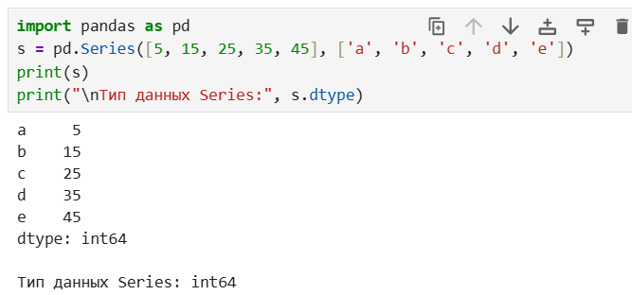
Рисунок 19. Задание №1
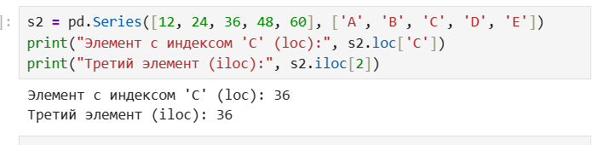
Рисунок 20. Задание №2
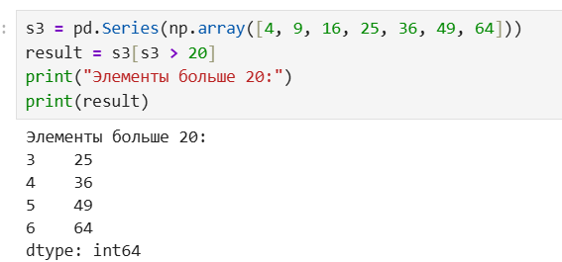
Рисунок 21. Задание №3
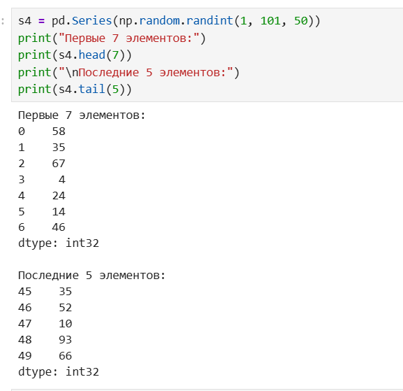
Рисунок 22. Задание №4
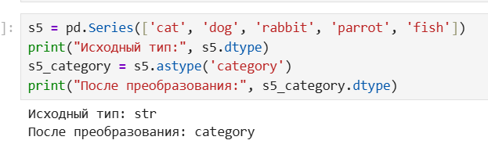
Рисунок 23. Задание №5
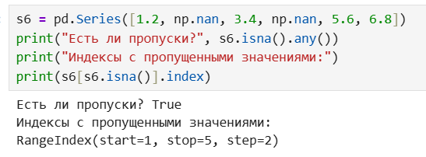
Рисунок 24. Задание №6
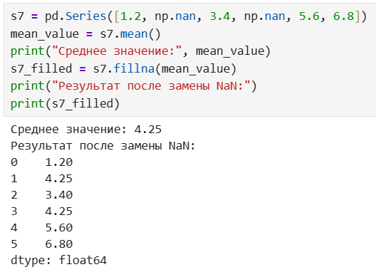
Рисунок 25. Задание №7
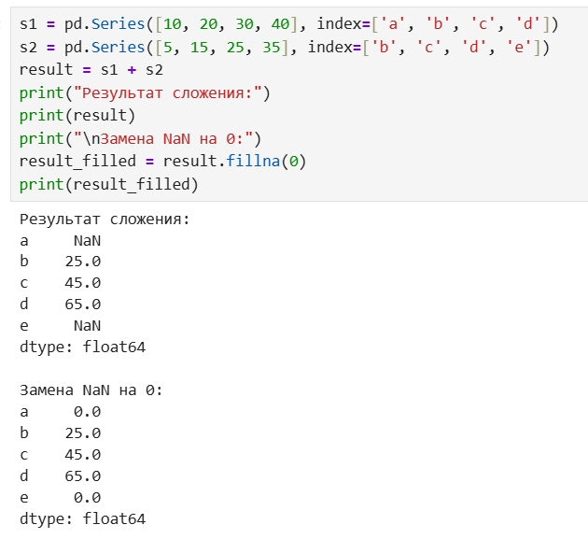
Рисунок 26. Задание №8
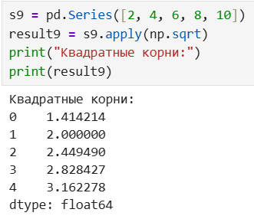
Рисунок 27. Задание №9

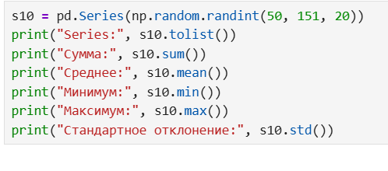
Рисунок 28. Задание №10
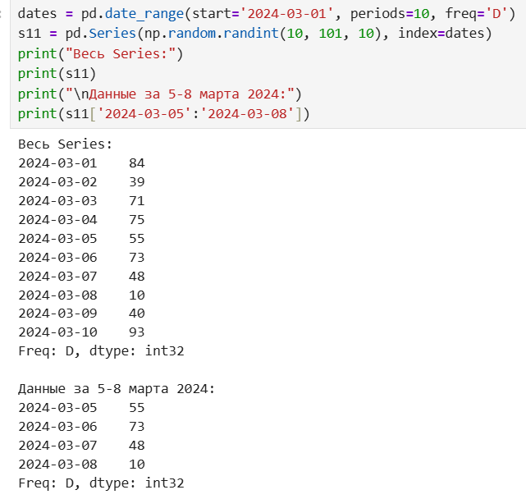
Рисунок 29. Задание №11
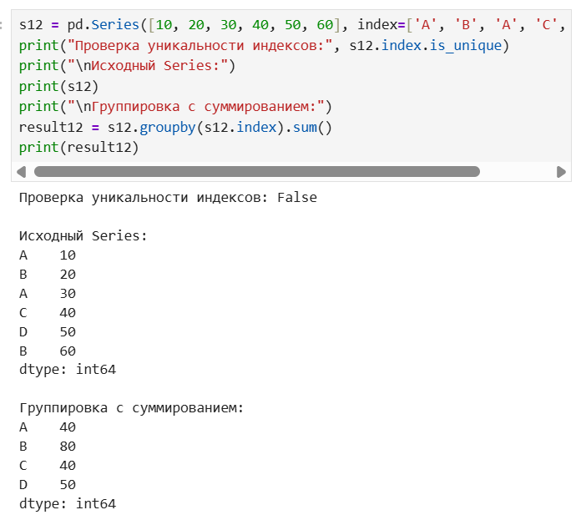
Рисунок 30. Задание №12
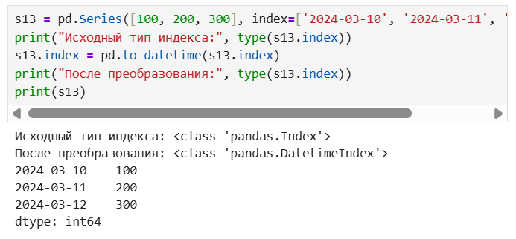
Рисунок 31. Задание №13
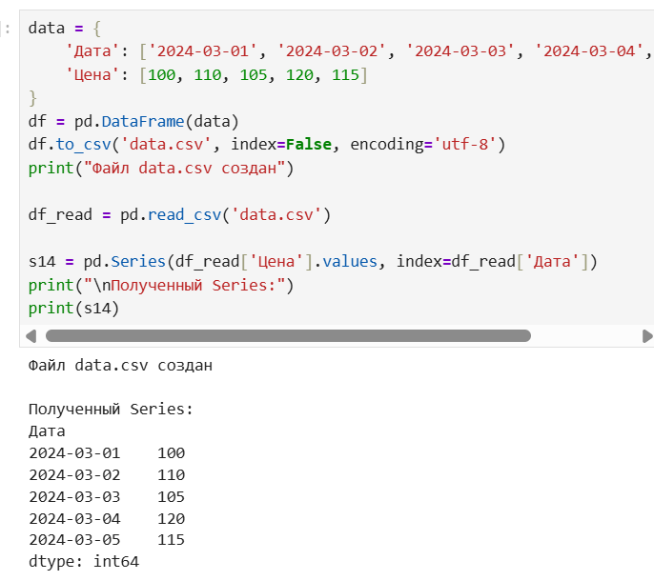
Рисунок 32. Задание №14
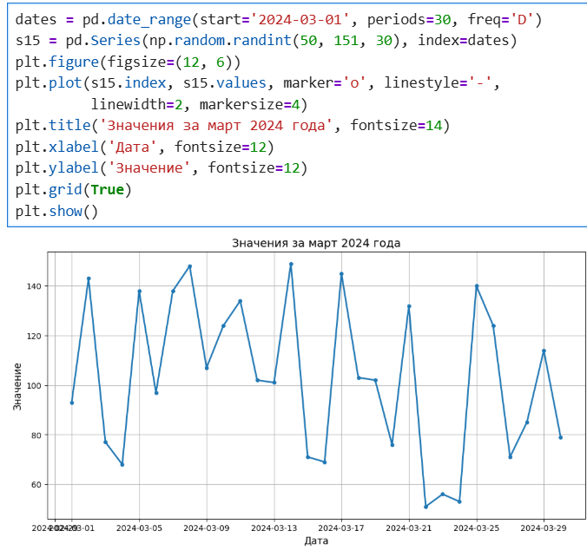
Рисунок 33. Задание №15
3.Выполнили индивидуальное задание согласно варианту:
Создайте Series, где индексами будут даты с 1 по 15 мая 2024 года, а значениями – случайные температуры от -10 до +25 градусов.
Преобразуйте индекс в DatetimeIndex, найдите разницу температур между днями (diff()), выделите дни с изменением больше 5 градусов и постройте график с отображением таких скачков.
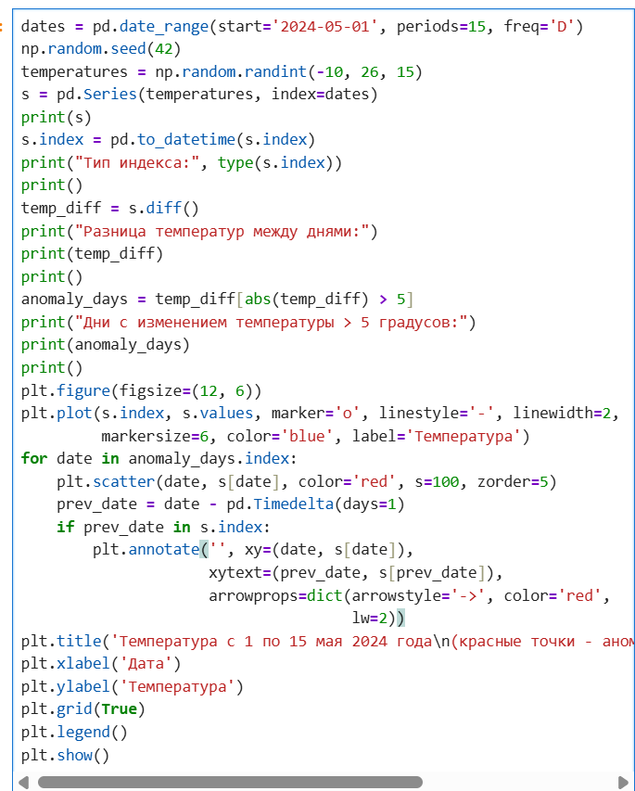
Рисунок 34. Индивидуальное задание №1
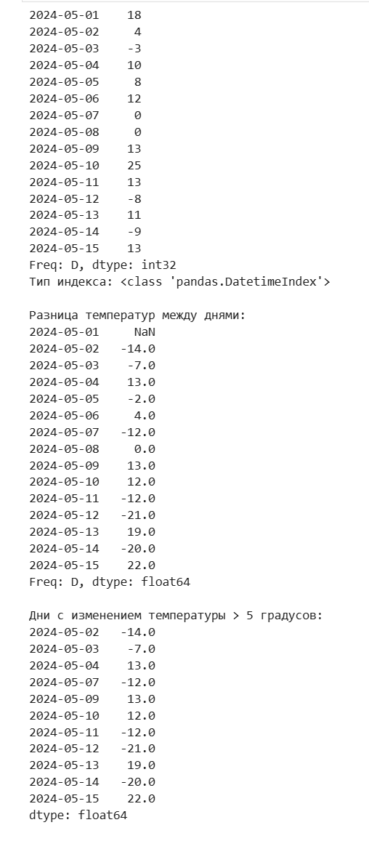
Рисунок 35. Индивидуальное задание №1
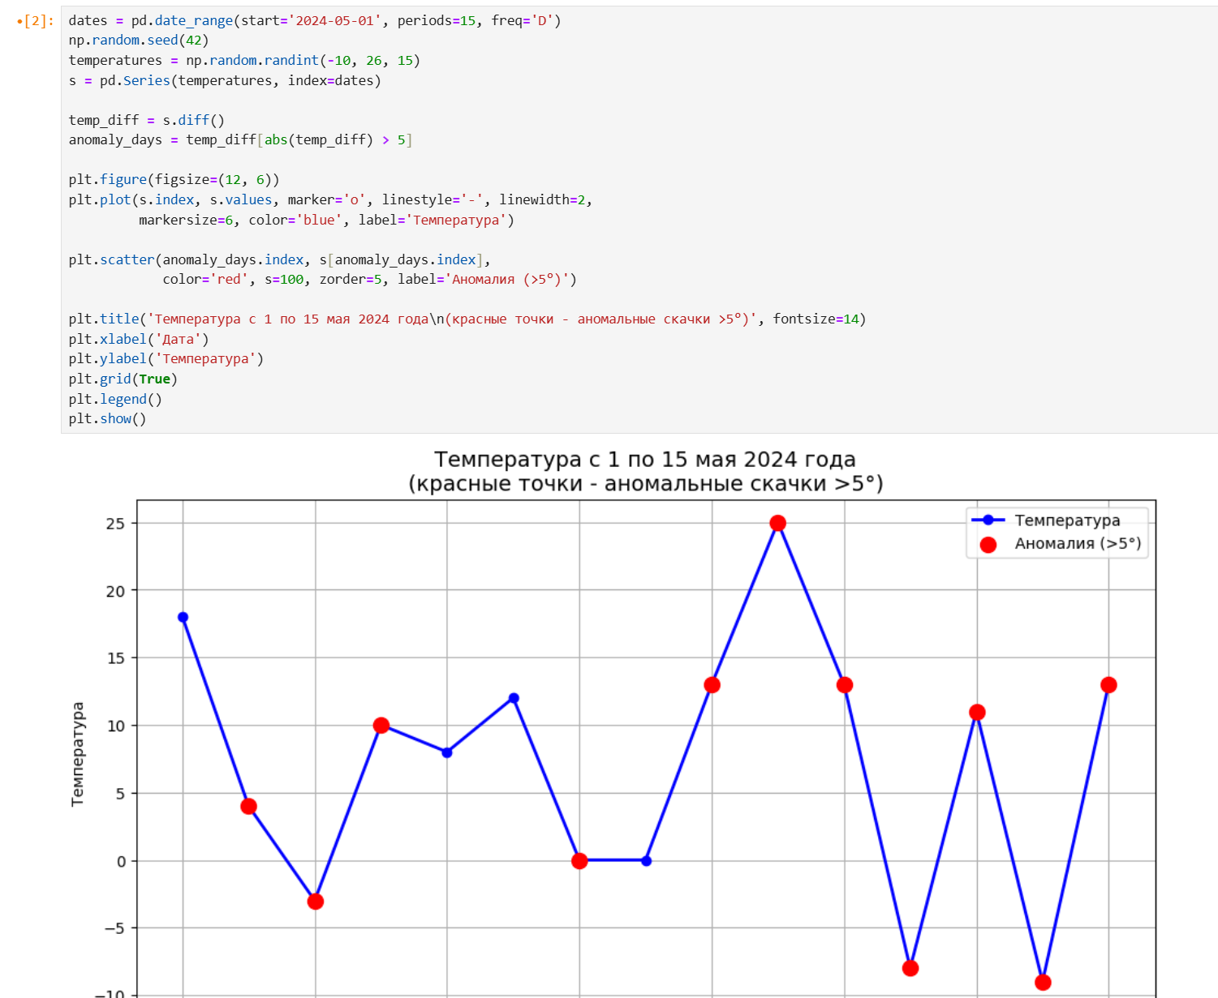
Рисунок 36. Индивидуальное задание №1

Контрольные вопросы:
1. Что такое pandas.Series и чем она отличается от списка в Python? Series - это одномерный массив данных с метками, которые называются индексами. Отличие от списка в том, что у каждого элемента Series есть своя метка (индекс), а в списке элементы доступны только по числовой позиции.
2. Какие типы данных можно использовать для создания Series? Можно использовать числа целые и дробные, строки, логические значения True и False, даты и время, а также массивы NumPy.
3. Как задать индексы при создании Series? При создании Series нужно передать параметр index со списком меток. Например: pd.Series([10, 20, 30], index=['a', 'b', 'c']).
4. Каким образом можно обратиться к элементу Series по его индексу? Нужно написать имя Series и в квадратных скобках указать метку индекса. Например: s['a'].
5. В чём разница между .iloc[] и .loc[] при индексации Series? .loc[] работает с метками индексов, а .iloc[] работает с числовыми позициями. .loc['a'] вернёт элемент с меткой 'a', а .iloc[0] вернёт первый элемент независимо от его метки.
6. Как использовать логическую индексацию в Series? Нужно внутри квадратных скобок написать условие. Например: s[s > 10] вернёт только те элементы, которые больше 10.
7. Какие методы можно использовать для просмотра первых и последних элементов Series? Метод .head() показывает первые несколько элементов, а .tail() показывает последние несколько элементов. По умолчанию они показывают 5 элементов, но можно указать любое число.
8. Как проверить тип данных элементов Series? Нужно использовать свойство .dtype. Например: s.dtype покажет тип данных всех элементов Series.
9. Каким способом можно изменить тип данных Series? Нужно использовать метод .astype(). Например: s.astype('float') превратит целые числа в дробные.
10. Как проверить наличие пропущенных значений в Series? Можно использовать метод .isna() или .isnull(). Они возвращают True там, где есть пропуски. А метод .hasnans показывает, есть ли хотя бы один пропуск.
11. Какие методы используются для заполнения пропущенных значений в Series? Основной метод - .fillna(). Он заменяет пропуски на указанное значение. Например, s.fillna(0) заменит все пропуски на ноль.
12. Чем отличается метод .fillna() от .dropna()? .fillna() заменяет пропущенные значения на какое-то другое значение, сохраняя все элементы. .dropna() полностью удаляет строки с пропущенными значениями.
13. Какие математические операции можно выполнять с Series? Можно складывать, вычитать, умножать, делить Series друг на друга или на обычные числа. Также доступны возведение в степень, вычисление квадратного корня и другие операции.
14. В чём преимущество векторизированных операций по сравнению с циклами Python? Векторизированные операции работают сразу со всеми элементами одновременно, что делает код короче и значительно быстрее, особенно на больших данных. Циклы обрабатывают элементы по одному и работают медленнее.
15. Как применять пользовательскую функцию к каждому элементу Series? Нужно использовать метод .apply(). Например, s.apply(lambda x: x * 2) умножит каждый элемент на 2.
16. Какие агрегирующие функции доступны в Series? Доступны функции: .sum() для суммы, .mean() для среднего, .min() для минимума, .max() для максимума, .count() для количества элементов, .std() для стандартного отклонения.
17. Как узнать минимальное, максимальное, среднее и стандартное отклонение Series? Используйте методы: s.min(), s.max(), s.mean(), s.std().
18. Как сортировать Series по значениям и по индексам? .sort_values() сортирует по значениям, а .sort_index() сортирует по индексам.
19. Как проверить, являются ли индексы Series уникальными? Нужно использовать свойство .index.is_unique. Оно вернёт True, если все индексы разные, и False, если есть повторяющиеся.
20. Как сбросить индексы Series и сделать их числовыми? Нужно использовать метод .reset_index(). Он превращает текущие индексы в обычный столбец и создаёт новые числовые индексы от 0.
21. Как можно задать новый индекс в Series? Нужно присвоить новый список меток свойству .index. Например: s.index = ['x', 'y', 'z'].
22. Как работать с временными рядами в Series? Временные ряды создаются с помощью pd.date_range() для создания дат. Затем эти даты передаются как индекс Series. После этого можно выбирать данные по датам, использовать срезы по датам и применять специальные методы для работы с временными данными.
23. Как преобразовать строковые даты в формат DatetimeIndex? Нужно использовать pd.to_datetime(). Например: s.index = pd.to_datetime(s.index). Это превращает строки с датами в специальный тип данных для работы с датами.
24. Каким образом можно выбрать данные за определённый временной диапазон? Можно использовать срез по датам: s['2024-03-01':'2024-03-10'] выберет все данные с 1 по 10 марта.
25. Как загрузить данные из CSV-файла в Series? Сначала читаем весь файл через pd.read_csv() в DataFrame, затем выбираем нужный столбец. Например: df = pd.read_csv('file.csv'); s = df['название_столбца'].
26. Как установить один из столбцов CSV-файла в качестве индекса Series? При чтении файла можно использовать параметр index_col: df = pd.read_csv('file.csv', index_col='название_столбца'). Затем извлечь нужный столбец в Series.
27. Для чего используется метод .rolling().mean() в Series? Этот метод вычисляет скользящее среднее. Он берёт окно из нескольких элементов и считает среднее по этому окну, затем окно сдвигается. Это помогает сгладить колебания данных и увидеть общий тренд.
28. Как работает метод .pct_change()? Какие задачи он решает? .pct_change() вычисляет процентное изменение между текущим и предыдущим элементом. Он показывает, на сколько процентов выросло или упало значение по сравнению с прошлым периодом. Это полезно для расчёта доходности или темпов роста.
29. В каких ситуациях полезно использовать .rolling() и .pct_change()? .rolling() полезен для сглаживания шумов на графиках и поиска трендов в данных. .pct_change() полезен для расчёта доходности акций, темпов роста продаж, инфляции и любых других данных, где важно относительное изменение.
30. Почему NaN могут появляться в Series, и как с ними работать? NaN появляются, когда при сложении двух Series индексы не совпадают, при чтении данных с пустыми ячейками в файле, или при делении на ноль. Работать с ними можно так: .isna() для поиска пропусков, .fillna() для замены пропусков на нужное значение, .dropna() для удаления строк с пропусками.
Вывод: в ходе выполнения заданий были изучены основные возможности pandas.Series. Освоено создание Series с пользовательскими индексами, доступ к элементам через loc и iloc, а также логическая фильтрация данных. Изучены методы head и tail для просмотра данных, проверка и изменение типов через dtype и astype. Рассмотрена работа с пропущенными значениями: их обнаружение через isna, заполнение через fillna и удаление через dropna. Освоены арифметические операции, применение функций через apply и основные статистические методы sum, mean, min, max, std. Изучена работа с временными рядами: создание индексов из дат, выборка по диапазону и преобразование строк в DatetimeIndex. Также была рассмотрена загрузка данных из CSV и построение графиков с помощью matplotlib. В индивидуальном задании закреплены навыки работы с diff для поиска аномалий и их визуализации. В результате получены практические навыки анализа одномерных данных с помощью pandas.Series.

